Università degli Studi di Ferrara
ATTI DEL CONSIGLIO DEL CORSO DI STUDI IN ARCHITETTURA

Seduta del 30 gennaio 2018

L’anno 2018 (duemila diciotto), il giorno 30 (trenta) del mese di dicembre, alle ore 15.00 ( qindici), presso la Sala Consigliare del Dipartimento di Architettura di Palazzo Tassoni Estense via Ghiara 36, convocato in data 25/01/2018 con avviso scritto Prot. n. 13653 del 25/01/2018, spedito a ciascun membro via e-mail, si è riunito il Consiglio del Corso di studi in Architettura del Dipartimento di Architettura ristretto ai soli docenti strutturati e rappresentati degli studenti.

Presiede il coordinatore del Consiglio di Corso di studi prof. Riccardo Dalla Negra.
Ha le funzioni di segretario il Prof. Marco Zuppiroli.

OMISSIS

Il Consiglio si apre alle ore 16.00.

Dopo aver verificato la presenza del numero legale, il Coordinatore, Prof. Riccardo Dalla Negra, richiede l’approvazione del verbale del Consiglio di Corso di Studi del 19 dicembre 2017, precedentemente inviato a tutti i componenti.
Su sollecitazione di alcuni componenti del Consiglio che non erano riusciti a rivedere il verbale, il Coordinatore decide di lasciare aperto lo stesso ad eventuali osservazioni fino al 5 febbraio 2018 data oltre la quale tale verbale sarà da considerarsi approvato. Il Coordinatore precisa, inoltre, che il Rapporto di Riesame che costituisce parte integrante del verbale stesso, non può essere variato in alcun modo in quanto approvato nell’ambito dello stesso CCdS.

- Comunicazioni
1.1) Presentazione degli Studi di Settore (a cura prof.ssa Rita Fabbri);
Il Coordinatore lascia poi la parola alla Prof.ssa Rita Fabbri per un approfondimento sull’estensione degli Studi di Settore così come richiesto dalla CEV nel “Rapporto di visita di CdS” (rapporto_visita_subCEV3_LM4 C.U. Architettura_DEF), dove si suggeriva di ampliare la gamma delle organizzazioni consultate a livello nazionale ed internazionale con particolare riferimento al doppio titolo, anche al di fuori del Comitato di Indirizzo.

La Prof.ssa Rita Fabbri prende la parola precisando che gli Studi di Settore erano stati oggetto di analisi fin dal giugno del 2016 ed a supporto del Comitato di Indirizzo era già stata redatta una sintetica relazione.
Tali Studi di Settore sono poi stati aggiornati ed integrati con relazione conclusiva consegnata al Coordinatore in data 27 dicembre 2017. All’inizio tale approfondimento era stato vissuto come un adempimento obbligatorio di natura burocratica. In realtà gli Studi costituiscono uno strumento molto utile per acquisire le informazioni necessarie per comprendere le finalità del lavoro che stiamo facendo sia in riferimento ai tirocini, sia in riferimento alle competenze associate al profilo professionale di Architetto cui gli obiettivi della formazione (ABILITA’ e CONOSCENZE) devono tendere.

La Prof.ssa Rita Fabbri sottolinea, inoltre, come gli Studi di Settore in ambito europeo siano estremamente scarsi e, per i tempi necessari alla raccolta ed alla rielaborazione dei dati, non sempre aggiornati (2016).
I nuovi Studi analizzati a carattere internazionale hanno contribuito a qualificare, a livello europeo, l'andamento demografico dei professionisti (1), l'andamento del mercato delle costruzioni (2) e del mercato immobiliare (3), la tipologia dei professionisti (4) e le relative fasce di reddito (5).

Con l’aiuto di alcune Slide la professoressa rileva come emergano con chiarezza dagli Studi di Settore alcune criticità relative alla professione, anche in riferimento al panorama Europeo. Gli Architetti, in Italia, risultano, infatti, di molto superiori alla media europea. Questo genera inevitabilmente una fortissima concorrenza. Maggioritaria (75%) appare la quota del mercato della riqualificazione sul fatturato legato alla professione. Infine, il reddito medio, se rapportato a quello degli altri paesi europei a parità di potere d’acquisto, risente della fortissima concorrenza determinata dall’alto numero di professionisti e della crisi del mercato potenziale.

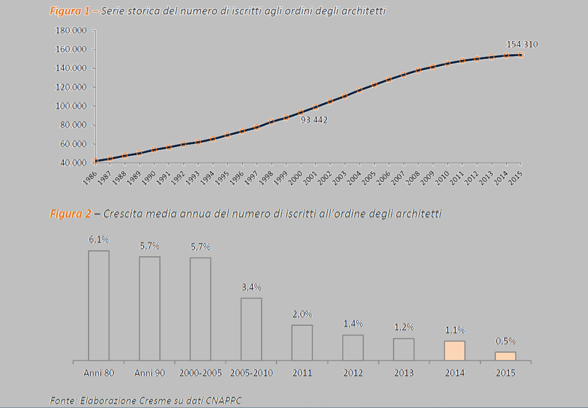

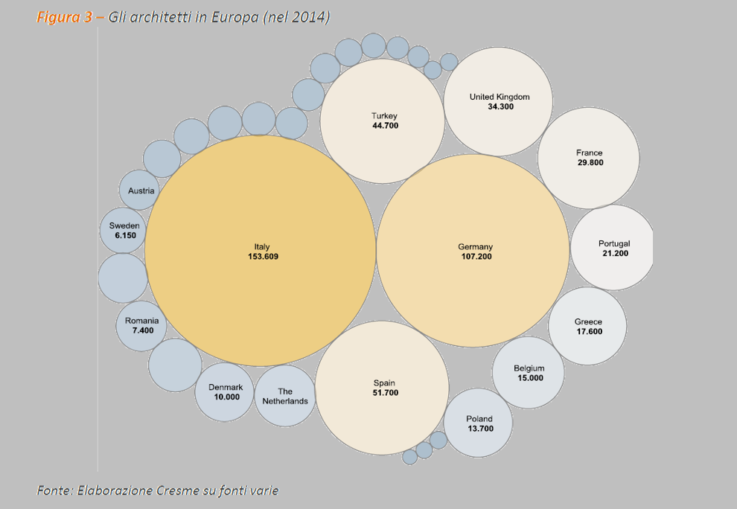

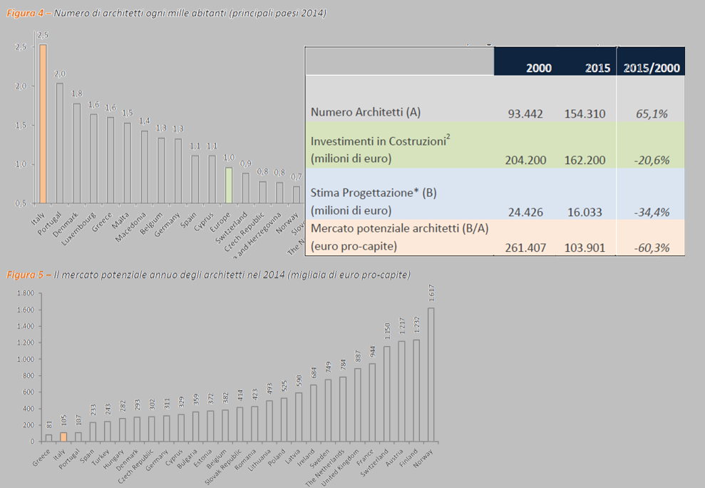

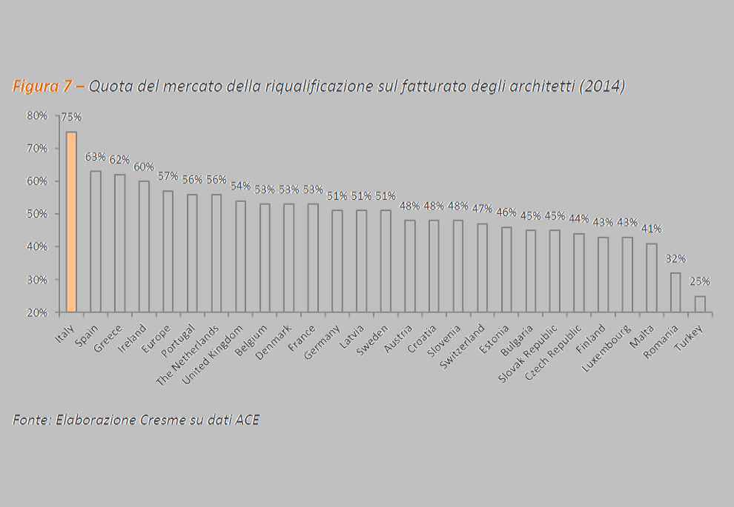

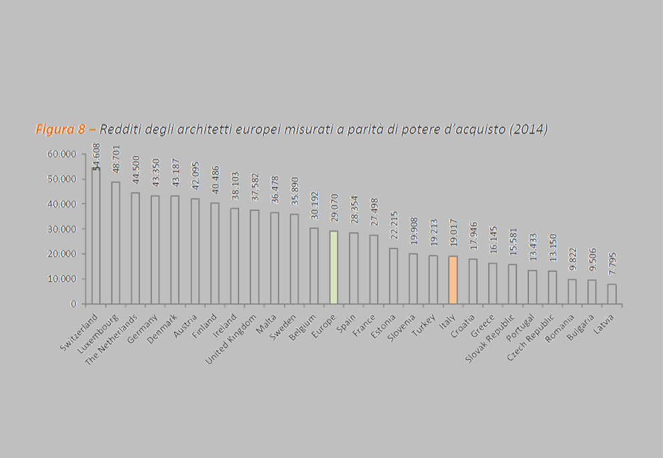

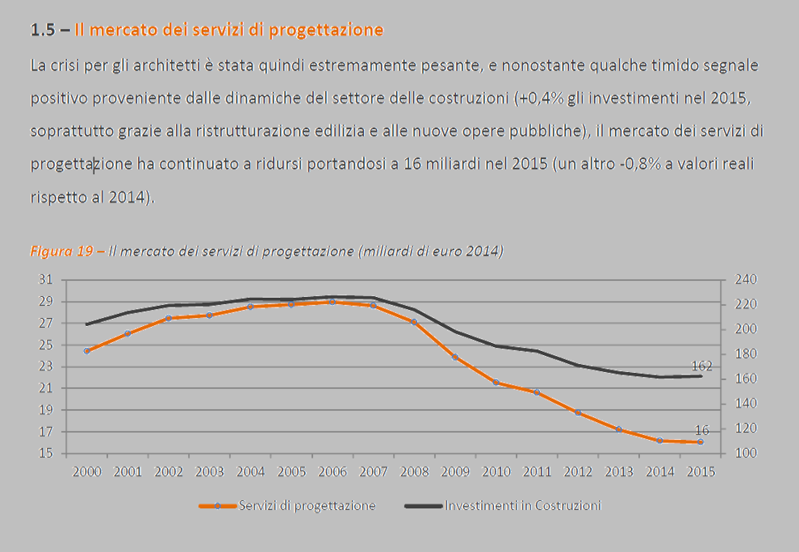

Nell’ambito della relazione conclusiva consegnata al Coordinatore sono inoltre state integrate informazioni relative al mercato immobiliare essendo quest’ultimo uno tra i settori trainanti per la professione dell’architetto. Ovviamente gli Studi saranno oggetto di continuo aggiornamento e di condivisione con il Comitato di Indirizzo.

